МІНІСТЕРСТВО ОСВІТИ І НАУКИ УКРАЇНИ

НАЦІОНАЛЬНИЙ ТЕХНІЧНИЙ УНІВЕРСИТЕТ

«Харківський Політехнічний Інститут»

Кафедра стратегічного управління

ЗВІТ

з лабораторної роботи №4

з дисципліни «Управління IT-проектами»

Перевірила

Букрєєва К. С.

Виконав:

ст. гр. КН 317-а

Харків – 2020

## ПРОВЕРКА И КОРРЕКТИРОВКА ПЛАНА ПРОЕКТА.

## СОХРАНЕНИЕ БАЗОВОГО ПЛАНА

## Задания

1. Осуществить просмотр критического пути и временного резерва.
2. Выполнить проверку сроков окончания проекта.
3. Выполнить приближение сроков окончания проекта различными способами.
4. Осуществить настройку параметров ресурсов с целью приближения даты окончания.
5. Выполнить снижение затрат по проекту различными способами.
6. Провести балансировку загрузки ресурсов различными методами.
7. Провести выравнивание ресурсов проекта.
8. Осуществить проверку и настройку плана проекта.
9. Сохранить откорректированный базовый план в соответствии с установленными ограничениями и допущениями по проекту

## Ход выполнения

1. Осуществить просмотр критического пути и временного резерва.

Свободный и общий временный резервы для задач перечислены в таблице 1.

Таблица 1 – Временные резервы

|  |  |  |  |  |  |  |
| --- | --- | --- | --- | --- | --- | --- |
| Название задачи | Начало | Окончание | Позднее начало | Позднее окончание | Свободный временной резерв | Общий временной резерв |
| lab4 | 6/1/2020 9:00 | 11/9/2020 18:00 | 6/1/2020 17:00 | 11/9/2020 18:00 | 0 дней | 0 дней |
| Область охвата | 6/1/2020 9:00 | 6/4/2020 15:20 | 6/1/2020 17:00 | 6/5/2020 14:20 | 0.88 дней | 0.88 дней |
| Определение области охвата проекта | 6/1/2020 9:00 | 6/1/2020 13:00 | 6/1/2020 17:00 | 6/2/2020 12:00 | 0 ч | 7 ч |
| Закрепление финансирования проекта | 6/1/2020 14:00 | 6/2/2020 15:20 | 6/2/2020 12:00 | 6/3/2020 14:20 | 0 дней | 0.88 дней |
| Предварительное определение ресурсов | 6/2/2020 15:20 | 6/3/2020 15:20 | 6/3/2020 14:20 | 6/4/2020 14:20 | 0 дней | 0.88 дней |
| Закрепление ключевых ресурсов | 6/3/2020 15:20 | 6/4/2020 15:20 | 6/4/2020 14:20 | 6/5/2020 14:20 | 0 дней | 0.88 дней |
| Область охвата завершена | 6/4/2020 15:20 | 6/4/2020 15:20 | 6/5/2020 14:20 | 6/5/2020 14:20 | 0 дней | 0.88 дней |
| Анализ и требования к программному обеспечению | 6/4/2020 15:20 | 6/25/2020 13:00 | 6/5/2020 14:20 | 6/26/2020 12:00 | 0.88 дней | 0.88 дней |
| Анализ требований | 6/4/2020 15:20 | 6/11/2020 15:20 | 6/5/2020 14:20 | 6/12/2020 14:20 | 0 дней | 0.88 дней |
| Создание черновой версии спецификации проекта | 6/11/2020 15:20 | 6/16/2020 15:20 | 6/12/2020 14:20 | 6/17/2020 14:20 | 0 дней | 0.88 дней |
| Создание предварительного бюджета | 6/16/2020 15:20 | 6/19/2020 11:40 | 6/17/2020 14:20 | 6/22/2020 10:40 | 0 дней | 0.88 дней |
| Обсуждение спецификаций программного обеспечения и бюджета с группой | 6/19/2020 11:40 | 6/19/2020 16:40 | 6/22/2020 10:40 | 6/22/2020 15:40 | 0 ч | 7 ч |
| Доработка спецификаций программного обеспечения с учетом замечаний | 6/19/2020 16:40 | 6/22/2020 16:40 | 6/22/2020 15:40 | 6/23/2020 15:40 | 0 дней | 0.88 дней |
| Разработка графика сдачи | 6/22/2020 16:40 | 6/23/2020 18:00 | 6/23/2020 15:40 | 6/24/2020 17:00 | 0 дней | 0.88 дней |
| Получение разрешений на продолжение (концепция, расписание, бюджет) | 6/24/2020 9:00 | 6/24/2020 13:00 | 6/24/2020 17:00 | 6/25/2020 12:00 | 0 ч | 7 ч |
| Закрепление требуемых ресурсов | 6/24/2020 14:00 | 6/25/2020 13:00 | 6/25/2020 12:00 | 6/26/2020 12:00 | 0 дней | 0.88 дней |
| Анализ завершен | 6/25/2020 13:00 | 6/25/2020 13:00 | 6/26/2020 12:00 | 6/26/2020 12:00 | 0 дней | 0.88 дней |
| Проектирование | 6/25/2020 14:00 | 7/16/2020 16:40 | 6/26/2020 12:00 | 7/17/2020 15:40 | 0.88 дней | 0.88 дней |
| Пересмотр предварительных спецификаций программного обеспечения | 6/25/2020 14:00 | 6/29/2020 13:00 | 6/26/2020 12:00 | 6/30/2020 12:00 | 0 дней | 0.88 дней |
| Разработка функциональных спецификаций | 6/29/2020 14:00 | 7/6/2020 15:20 | 6/30/2020 12:00 | 7/7/2020 14:20 | 0 дней | 0.88 дней |
| Разработка прототипа на основе функциональной спецификации | 7/6/2020 15:20 | 7/10/2020 18:00 | 7/7/2020 14:20 | 7/13/2020 17:00 | 0 дней | 0.88 дней |
| Ревизия функциональных спецификаций | 7/13/2020 9:00 | 7/14/2020 18:00 | 7/13/2020 17:00 | 7/15/2020 17:00 | 0 дней | 0.88 дней |
| Доработка функциональных спецификаций с учетом замечаний | 7/15/2020 9:00 | 7/16/2020 11:40 | 7/15/2020 17:00 | 7/17/2020 10:40 | 0 дней | 0.88 дней |
| Получение разрешения на продолжение | 7/16/2020 11:40 | 7/16/2020 16:40 | 7/17/2020 10:40 | 7/17/2020 15:40 | 0 ч | 7 ч |
| Проектирование завершено | 7/16/2020 16:40 | 7/16/2020 16:40 | 7/17/2020 15:40 | 7/17/2020 15:40 | 0 дней | 0.88 дней |
| Разработка | 7/16/2020 16:40 | 9/4/2020 18:00 | 7/17/2020 15:40 | 9/7/2020 9:00 | 0 дней | 0 дней |
| Ревизия функциональных спецификаций | 7/16/2020 16:40 | 7/17/2020 16:40 | 7/17/2020 15:40 | 7/22/2020 15:40 | 0 дней | 0.88 дней |
| Определение параметров модульной и уровневой архитектуры | 7/17/2020 16:40 | 7/22/2020 16:40 | 7/22/2020 15:40 | 7/23/2020 15:40 | 0 дней | 0.88 дней |
| Назначение персонала для разработки | 7/22/2020 16:40 | 7/23/2020 18:00 | 7/23/2020 15:40 | 7/24/2020 17:00 | 0 дней | 0.88 дней |
| Разработка кода | 7/24/2020 9:00 | 9/2/2020 13:00 | 7/24/2020 17:00 | 9/3/2020 12:00 | 0 дней | 0.88 дней |
| Тестирование силами разработчиков (первичная отладка) | 8/5/2020 9:00 | 9/4/2020 18:00 | 8/5/2020 9:00 | 9/4/2020 18:00 | 0 дней | 0 дней |
| Разработка завершена | 9/4/2020 18:00 | 9/4/2020 18:00 | 9/7/2020 9:00 | 9/7/2020 9:00 | 0 дней | 0 дней |
| Тестирование | 7/16/2020 16:40 | 10/13/2020 18:00 | 9/1/2020 9:00 | 11/9/2020 18:00 | 19 дней | 19 дней |
| Разработка планов тестирования модулей с использованием спецификации продукта | 7/16/2020 16:40 | 7/22/2020 16:40 | 9/1/2020 9:00 | 9/4/2020 18:00 | 32.17 дней | 32.17 дней |
| Разработка планов тестирования интеграции модулей с использованием спецификации продукта | 7/16/2020 16:40 | 7/22/2020 16:40 | 11/4/2020 9:00 | 11/9/2020 18:00 | 78.17 дней | 78.17 дней |
| Тестирование модулей | 9/7/2020 9:00 | 9/25/2020 18:00 | 9/7/2020 9:00 | 9/28/2020 9:00 | 0 дней | 0 дней |
| Ревизия кода модулей | 9/7/2020 9:00 | 9/11/2020 18:00 | 9/7/2020 9:00 | 9/11/2020 18:00 | 0 дней | 0 дней |
| Тестирование модулей компонента в соответствии со спецификацией продукта | 9/14/2020 9:00 | 9/15/2020 18:00 | 9/14/2020 9:00 | 9/15/2020 18:00 | 0 дней | 0 дней |
| Выявление аномалий в спецификациях продукта | 9/16/2020 9:00 | 9/18/2020 18:00 | 9/16/2020 9:00 | 9/18/2020 18:00 | 0 дней | 0 дней |
| Изменение кода | 9/21/2020 9:00 | 9/23/2020 18:00 | 9/21/2020 9:00 | 9/23/2020 18:00 | 0 дней | 0 дней |
| Повторное тестирование измененного кода | 9/24/2020 9:00 | 9/25/2020 18:00 | 9/24/2020 9:00 | 9/25/2020 18:00 | 0 дней | 0 дней |
| Тестирование модулей завершено | 9/25/2020 18:00 | 9/25/2020 18:00 | 9/28/2020 9:00 | 9/28/2020 9:00 | 0 дней | 0 дней |
| Тестирование интеграции | 9/28/2020 9:00 | 10/13/2020 18:00 | 9/28/2020 9:00 | 10/14/2020 9:00 | 0 дней | 0 дней |
| Тестирование интеграции модулей | 9/28/2020 9:00 | 10/2/2020 18:00 | 9/28/2020 9:00 | 10/2/2020 18:00 | 0 дней | 0 дней |
| Выявление аномалий в спецификациях | 10/5/2020 9:00 | 10/6/2020 18:00 | 10/5/2020 9:00 | 10/6/2020 18:00 | 0 дней | 0 дней |
| Изменение кода | 10/7/2020 9:00 | 10/9/2020 18:00 | 10/7/2020 9:00 | 10/9/2020 18:00 | 0 дней | 0 дней |
| Повторное тестирование измененного кода | 10/12/2020 9:00 | 10/13/2020 18:00 | 10/12/2020 9:00 | 10/13/2020 18:00 | 0 дней | 0 дней |
| Тестирование интеграции завершено | 10/13/2020 18:00 | 10/13/2020 18:00 | 10/14/2020 9:00 | 10/14/2020 9:00 | 0 дней | 0 дней |
| Обучение | 7/16/2020 16:40 | 9/22/2020 13:00 | 9/23/2020 14:00 | 10/14/2020 9:00 | 15.5 дней | 15.5 дней |
| Разработка спецификаций обучения конечных пользователей | 7/16/2020 16:40 | 7/21/2020 16:40 | 9/23/2020 14:00 | 9/28/2020 13:00 | 33.17 дней | 48.67 дней |
| Разработка спецификаций обучения персонала бюро поддержки | 7/16/2020 16:40 | 7/21/2020 16:40 | 9/23/2020 14:00 | 9/28/2020 13:00 | 33.17 дней | 48.67 дней |
| Определение методики обучения (компьютеризированное обучение, лекции и т. п.) | 7/16/2020 16:40 | 7/20/2020 16:40 | 9/24/2020 14:00 | 9/28/2020 13:00 | 34.17 дней | 49.67 дней |
| Разработка обучающих материалов | 9/7/2020 9:00 | 9/11/2020 18:00 | 9/28/2020 14:00 | 10/5/2020 13:00 | 0 нед | 3.1 нед |
| Оценка полезности обучения | 9/14/2020 9:00 | 9/15/2020 13:00 | 10/5/2020 14:00 | 10/6/2020 18:00 | 0 дней | 15.5 дней |
| Доработка обучающих материалов | 9/15/2020 14:00 | 9/18/2020 13:00 | 10/7/2020 9:00 | 10/9/2020 18:00 | 0 дней | 15.5 дней |
| Разработка механизма обучения | 9/18/2020 14:00 | 9/22/2020 13:00 | 10/12/2020 9:00 | 10/13/2020 18:00 | 0 дней | 15.5 дней |
| Разработка обучающих материалов завершена | 9/22/2020 13:00 | 9/22/2020 13:00 | 10/14/2020 9:00 | 10/14/2020 9:00 | 15.5 дней | 15.5 дней |
| Документация | 7/16/2020 16:40 | 9/10/2020 11:00 | 9/15/2020 9:00 | 10/14/2020 9:00 | 23.75 дней | 23.75 дней |
| Разработка спецификации справки | 7/16/2020 16:40 | 7/17/2020 16:40 | 9/15/2020 9:00 | 9/15/2020 18:00 | 18.42 дней | 42.17 дней |
| Разработка справки | 8/13/2020 11:00 | 9/3/2020 11:00 | 9/16/2020 9:00 | 10/6/2020 18:00 | 0 нед | 4.75 нед |
| Ревизия справки | 9/3/2020 11:00 | 9/8/2020 11:00 | 10/7/2020 9:00 | 10/9/2020 18:00 | 0 дней | 23.75 дней |
| Доработка справки с учетом замечаний | 9/8/2020 11:00 | 9/10/2020 11:00 | 10/12/2020 9:00 | 10/13/2020 18:00 | 0 дней | 23.75 дней |
| Разработка спецификаций руководства пользователя | 7/16/2020 16:40 | 7/20/2020 16:40 | 9/15/2020 9:00 | 9/16/2020 18:00 | 17.42 дней | 42.17 дней |
| Разработка руководства пользователя | 8/13/2020 11:00 | 9/3/2020 11:00 | 9/17/2020 9:00 | 10/7/2020 18:00 | 0 нед | 4.95 нед |
| Ревизия всей документации для пользователей | 9/3/2020 11:00 | 9/7/2020 11:00 | 10/8/2020 9:00 | 10/9/2020 18:00 | 0 дней | 24.75 дней |
| Доработка документации для пользователей с учетом замечаний | 9/7/2020 11:00 | 9/9/2020 11:00 | 10/12/2020 9:00 | 10/13/2020 18:00 | 1 день | 24.75 дней |
| Документация завершена | 9/10/2020 11:00 | 9/10/2020 11:00 | 10/14/2020 9:00 | 10/14/2020 9:00 | 23.75 дней | 23.75 дней |
| Пилотный этап | 6/25/2020 14:00 | 10/22/2020 18:00 | 10/12/2020 9:00 | 10/23/2020 9:00 | 0 дней | 0 дней |
| Определение группы тестирования | 6/25/2020 14:00 | 6/26/2020 13:00 | 10/12/2020 9:00 | 10/12/2020 18:00 | 0 дней | 76.5 дней |
| Разработка механизма распространения программного обеспечения | 6/26/2020 14:00 | 6/29/2020 13:00 | 10/13/2020 9:00 | 10/13/2020 18:00 | 76.5 дней | 76.5 дней |
| Установка и развертывание программного обеспечения | 10/14/2020 9:00 | 10/14/2020 18:00 | 10/14/2020 9:00 | 10/14/2020 18:00 | 0 дней | 0 дней |
| Сбор отзывов пользователей | 10/15/2020 9:00 | 10/21/2020 18:00 | 10/15/2020 9:00 | 10/21/2020 18:00 | 0 нед | 0 нед |
| Анализ информации, полученной на стадии тестирования | 10/22/2020 9:00 | 10/22/2020 18:00 | 10/22/2020 9:00 | 10/22/2020 18:00 | 0 дней | 0 дней |
| Пилотный этап завершен | 10/22/2020 18:00 | 10/22/2020 18:00 | 10/23/2020 9:00 | 10/23/2020 9:00 | 0 дней | 0 дней |
| Развертывание | 10/23/2020 9:00 | 11/4/2020 18:00 | 10/23/2020 9:00 | 11/5/2020 9:00 | 0 дней | 0 дней |
| Определение окончательной стратегии развертывания | 10/23/2020 9:00 | 10/23/2020 18:00 | 10/23/2020 9:00 | 10/23/2020 18:00 | 0 дней | 0 дней |
| Разработка методологии развертывания | 10/26/2020 9:00 | 10/26/2020 18:00 | 10/26/2020 9:00 | 10/26/2020 18:00 | 0 дней | 0 дней |
| Закрепление ресурсов развертывания | 10/27/2020 9:00 | 10/27/2020 18:00 | 10/27/2020 9:00 | 10/27/2020 18:00 | 0 дней | 0 дней |
| Обучение персонала поддержки | 10/28/2020 9:00 | 10/28/2020 18:00 | 10/28/2020 9:00 | 10/28/2020 18:00 | 0 дней | 0 дней |
| Развертывание программного обеспечения | 10/29/2020 9:00 | 11/4/2020 18:00 | 10/29/2020 9:00 | 11/4/2020 18:00 | 0 дней | 0 дней |
| Развертывание завершено | 11/4/2020 18:00 | 11/4/2020 18:00 | 11/5/2020 9:00 | 11/5/2020 9:00 | 0 дней | 0 дней |
| Постреализационный анализ | 11/5/2020 9:00 | 11/9/2020 18:00 | 11/5/2020 9:00 | 11/9/2020 18:00 | 0 дней | 0 дней |
| Документирование сделанных выводов | 11/5/2020 9:00 | 11/5/2020 18:00 | 11/5/2020 9:00 | 11/5/2020 18:00 | 0 дней | 0 дней |
| Информирование членов группы | 11/6/2020 9:00 | 11/6/2020 18:00 | 11/6/2020 9:00 | 11/6/2020 18:00 | 0 дней | 0 дней |
| Создание группы поддержки программного обеспечения | 11/9/2020 9:00 | 11/9/2020 18:00 | 11/9/2020 9:00 | 11/9/2020 18:00 | 0 дней | 0 дней |
| Постреализационный анализ завершен | 11/9/2020 18:00 | 11/9/2020 18:00 | 11/9/2020 18:00 | 11/9/2020 18:00 | 0 дней | 0 дней |
| Шаблон разработки программного обеспечения завершен | 11/9/2020 18:00 | 11/9/2020 18:00 | 11/9/2020 18:00 | 11/9/2020 18:00 | 0 дней | 0 дней |

Критический путь показан на рисунке 1.



Рисунок 1 – Критический путь

1. Выполнить проверку сроков окончания проекта.

Статистика проекта с отображением длительности и сроков – рисунок 2.

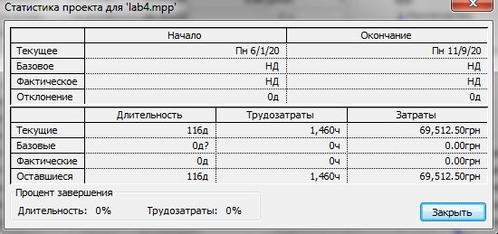

Рисунок 2 – Статистика проекта

1. Выполнить приближение сроков окончания проекта различными способами.

Проект планировался быть выполненным за 100 дней. Но при текущих условиях расчеты показывали 116 дней. Чтобы сократить длительность была произведена фильтрация задач по критическим задачам и для связи между задачами «Разработка кода» и «Тестирования силами разработчиков» тип был изменен с *окончание-начало* на *начало-начало* – рисунок 3. Это сократило длительность проекта до 110 дней.

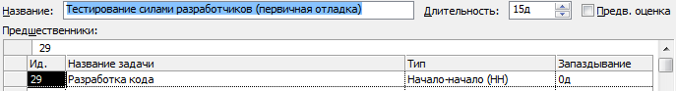

Рисунок 3 – Изменение типа связи

Далее время на выполнение задачи «Выявление аномалий в спецификации» было сокращено на 2 дня – рисунок 4. Это сократило длительность проекта до 108 дней.



Рисунок 4 – Изменение длительности задачи

1. Осуществить настройку параметров ресурсов с целью приближения даты окончания.

Для задачи «Тестирование силами разработчиков» был повышен ресурс до 200% - рисунок 5. Это сократило длительность проекта до 96,5 дней.

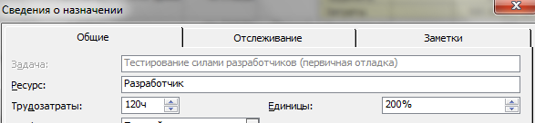

Рисунок 5 – Изменение количества единиц ресурса

1. Выполнить снижение затрат по проекту различными способами.

Общие затраты проекта на текущий момент – 71 022 грн. Для понижения уровня затрат была понижена зарплата тестировщиков до 40 грн/ч, что сократило общие затраты до 69 902 грн.

Далее время на разработку кода было сокращено до 100 ч, что понизило общие затраты до 67 622 грн.

1. Провести балансировку загрузки ресурсов различными методами.

У ресурса «Разработчик» наблюдается превышение доступности – рисунок 6.



Рисунок 6 – Ресурс «Разработчик» перегружен

Так как ранее в целях сокращения длительности задача «Тестирование целями разработчика» была синхронизирована с началом выполнения задачи «Разработка кода», то, повысив количество единиц ресурса для задачи «Тестирование целями разработчика» была превышена доступность. Для решения этой проблемы количество выделяемых единиц для этой задачи было восстановлено, а количество единиц для других задач разработчиков повышено до 200%. Степень загруженности можно увидеть на графике ресурсов – рисунок 7.

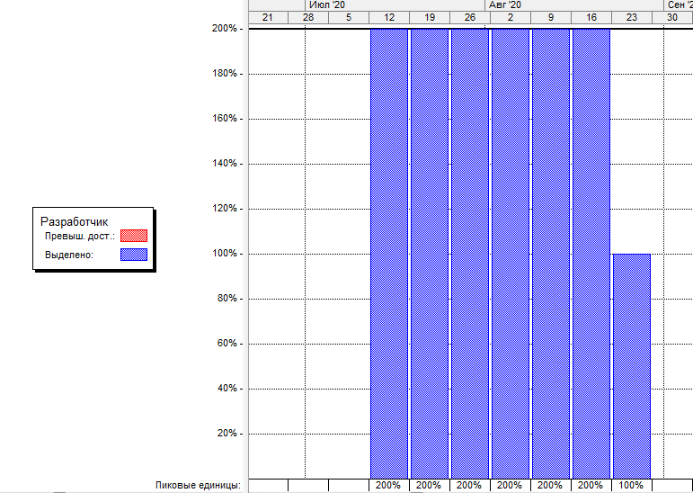

Рисунок 7 – Загруженность ресурса «Разработчик»

Эти изменения устранили превышения доступности.

1. Провести выравнивание ресурсов проекта.

При условии, что существует превышение доступности ресурса, можно отложить выполнение задачи на определенный срок. Для примера весь ресурс «Тестеры» был назначен две одновременно выполняющиеся задачи «Разработка планов тестирования модулей с использованием спецификации продукта» и «Разработка планов тестирования интеграции модулей с использованием спецификации продукта». В следствии этого возникло превышение доступности – рисунок 8.



Рисунок 8 – Загруженность ресурса «Тестеры»

При отложении назначения ресурса на одну из задач проблема с превышением доступности исчезла – рисунок 9.

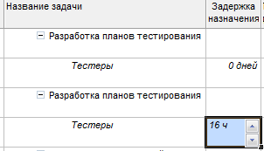

Рисунок 9 – Задержка назначения

Так как ресурс «Тестеры» теперь используется более эффективно – длительность проекта сократилась до 93,92 дней.

## Выводы

При выполнении этой лабораторной работы была осуществлена настройка и проверка плана проекта. Для того чтобы успеть закончить проект в намеченный срок и выйти в установленный бюджет было проведено несколько действий таких как урезание ставки, выравнивание ресурсов, смещение задач и др.